可参见 <https://blog.csdn.net/hstjbj/article/details/100775841>

UNION和UNION ALL 的作用是将两个select的结果堆叠在一起显示出来。

必须满足的条件：

1、两个select查询的列的数量必须相同；

2、每个列的数据类型需要相似（高版本MySQL似乎无需类型相似）；

UNION和UNION ALL的区别是：

union all是将两个select语句的结果求并集。

union是将union all的结果下再去除重复数据

合并查询的执行效率远高于and,or等逻辑查询!!!!!!!!!

（类似union是求并集, union all 并集+交集, 同样的也有intersect 交集, minus差集。但这个好像并不是MySQL也有）

**UNION ALL 演示：**

前情数据

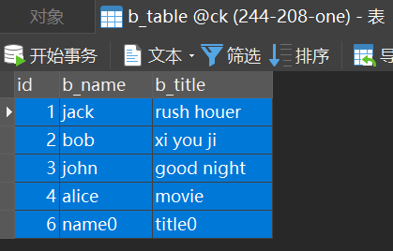

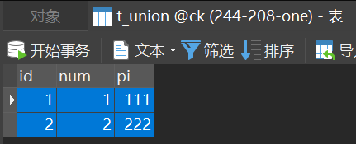

SELECT id,b_name FROM b_table UNION ALL SELECT id,pi FROM t_union;（符合预期）

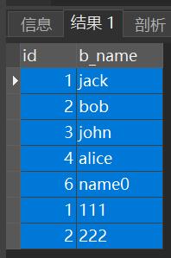

**UNION 演示：**

前情数据

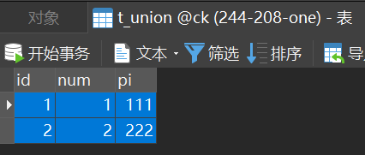

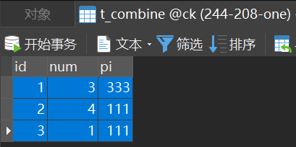

SELECT num, pi FROM t_union UNION ALL SELECT num, pi FROM t_combine;（符合预期）

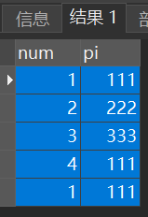

SELECT num, pi FROM t_union UNION SELECT num, pi FROM t_combine;（符合预期）

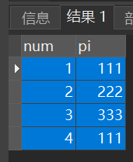

SELECT num FROM t_union UNION ALL SELECT num FROM t_combine;（符合预期）

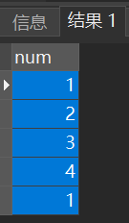

SELECT num FROM t_union UNION SELECT num FROM t_combine;

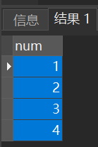

=============================================================

**演示一个表的自UNION：**

前情数据

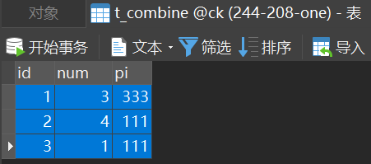

SELECT pi FROM t_combine UNION ALL SELECT pi FROM t_combine;

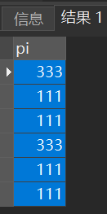

SELECT pi FROM t_combine UNION SELECT pi FROM t_combine;

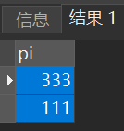

**演示UNION ALL的一个应用：**

由于SELECT * FROM xxx WHERE xx IN(1,1,2,2,3) 会自动去除重复的1和重复的2，等价于

SELECT * FROM xxx WHERE xx IN(1,2,3)。如果不想IN的自动去重，则可以借助UNION ALL

前情数据：

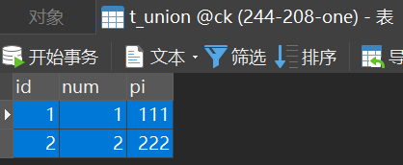

SELECT * FROM t_union WHERE pi IN(111,111,222);

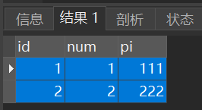

SELECT * FROM t_union WHERE pi IN(111,111,222) UNION ALL SELECT * FROM t_union WHERE pi=111;

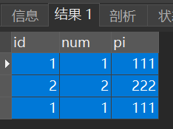

SELECT * FROM t_union WHERE pi IN(111,111,222) UNION SELECT * FROM t_union WHERE pi=111;

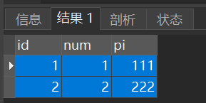

SELECT * FROM t_union WHERE pi=111 UNION ALL SELECT * FROM t_union WHERE pi=222

UNION ALL SELECT * FROM t_union WHERE pi=111;

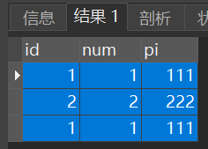

（完）